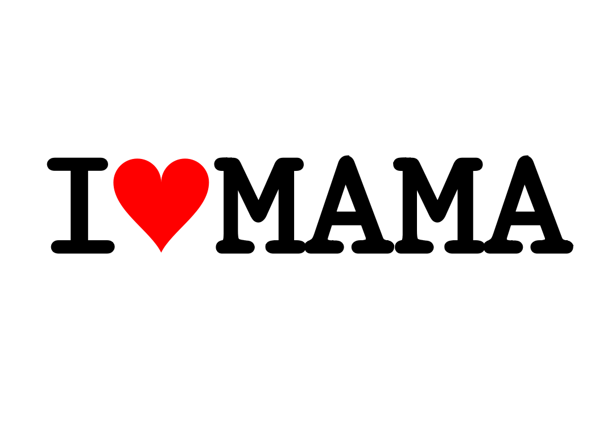

Draaiboek

Moederdagontbijt 2019
  - Rozendaelgroep Scouting Heino

Moederdagactie

De Moederdagactie is een initiatief om meer financiële buffer te creëren voor de Rozendaelgroep Scouting Heino. Dit gebeurt door middel van het verkopen en thuisbezorgen van ontbijtjes op Moederdag. Door de inzet van een brede groep aan (jeugd-)leden kan er een flinke promotie worden gemaakt voor de actie alsmede voor de Scoutingvereniging. Welpen, Scouts en Explorers kunnen meehelpen door het verspreiden van flyers tijdens hun opkomsten. Stamleden, Explorers en leden van het bestuur kunnen hierbij helpen bij het klaar maken van de ontbijtjes. Dit initiatief wordt georganiseerd door XX, XX en XX.
Het bezorginggebied van deze actie is Heino, Laag Zuthem, Lierderholthuis en het bijbehorend buitengebied van deze plaatsen. Er is keuze uit 1 optie: Extra Liefde. Dit ontbijt is te bestellen via de website scoutingheino.nl/Moederdag voor €7,50. Wel zijn er nog extra’s te bestellen. Na bestelling dient het verschuldigde bedrag onder vermelding van het bestelnummer overgemaakt te worden naar de rekening van Scouting Heino. Het bestelnummer is te vinden in de toegezonden bevestigingsmail. Wanneer de betaling in goede orde is ontvangen voor het verlopen van de uiterste betaaldatum wordt het ontbijtje op Moederdag tussen 07.00 uur en 09.00 uur afgeleverd. Bestellingen zullen aan de voordeur opgehangen worden tenzij anders aangegeven.
Afhankelijk van het aantal bestellingen die klaargezet moeten worden dient daarop de bemensing van de zaterdag voor alsmede de zondag van Moederdag voldoende bemensing te zijn. Deze worden op de zaterdag voor Moederdag voorbereid. Het bezorgen zal gebeuren op Moederdag tussen 07.00 uur en 09.00 uur. De definitieve planning van deze twee dagen zal zo spoedig mogelijk volgen nadat de bestelmogelijkheid gesloten is.

Aktiepunt: opkomst inplannen flyeren moederdagontbijt

Taken:
Algemene taken:
- Klaarmaken pakketten: om op zondagochtend tussen 07:00 uur en 09:00 uur te kunnen bezorgen dienen de pakketten daarvoor ingepakt te zijn. De organisatie dient ervoor te zorgen dat alle producten aanwezig is ten tijde van het moment van inpakken. De organisatie moet hiervoor tijdig bemensing vragen en inroosteren. Het is handig om de ontbijtjes zo neer te zetten dat ze op volgorde staan van bezorging.
Wanneer: zaterdag vóór Moederdag, vanaf 15.00 uur.
- Bezorgen ontbijtjes: de ontbijtjes worden tussen 07.00 uur en 09.00 uur bezorgd. Hiervoor dienen de personen die gaan bezorgen om 06.45 op de blokhut te zijn en de organisatie om 06.30. Dit om de laatste zaken voor te bereiden en de koffie/thee klaar te zetten. Vanaf 06.45 geeft de organisatie de bezorgers en hun bijrijders een bezorginstructie.
Wanneer: op Moederdag, vanaf 06.45 uur.
Organisatie:
- Sponsoren zoeken: om de kostprijs te verlagen is het wenselijk om sponsoren te verkrijgen. Elke sponsor wordt vermeld op zowel Social Media als op de kaart die in de ontbijtpakketten gedaan worden. De sponsoring gebeurt met voorkeur in goederen of het afnemen tegen kostprijs al dan niet gratis. Elk jaar dient er een lijst gemaakt te worden met sponsoren van dat jaar. Zo weet de organisatie van het jaar erop welke ze weer kunnen benaderen.
Wanneer: eind januari/ begin februari
- Promotie actie: om de actie kenbaar te maken aan de bewoners in ons verzorgingsgebied dient er geld beschikbaar te worden gesteld voor promotie. Dit kan in de vorm van flyers, social media, persberichten etc. Tevens dient de organisatie voor het drukwerk te zorgen, dus de flyers als de bedankkaarten en de vormgeving daarvan.
Wanneer: vanaf 4 weken voor het aflopen van de besteldeadline
- Inkopen producten: de inkoop van de producten dienen tijdig bij de diverse leveranciers besteld te worden om vervolgens op de dag voor Moederdag afgehaald te worden. Het aantal leveranciers is afhankelijk van het aantal sponsoren.
Wanneer: zo snel mogelijk na het aflopen van de besteldeadline, welke op de zondag voor Moederdag staat.
- Bezorgroutes maken: om de ontbijtjes zo efficiënt mogelijk rond te brengen dienen er bezorgroutes gemaakt te worden. Deze routes, gesorteerd naar wijk, kunnen dan afhankelijk van het aantal bezorgers opgedeeld worden.
Wanneer: zo snel mogelijk na het aflopen van de besteldeadline.

Webteam
- Website aanpassen: de website dient geschikt gemaakt te worden zodat er ontbijtjes besteld kunnen worden. Dit kan doormiddel van een webshop of bestelformulier. Welke vervolgens idealiter automatisch in een overzicht geplaatst worden.
Wanneer: minimaal 4 weken vóór het aflopen van de besteldeadline.

Ontbijt opties

In tegenstelling tot vorig jaar is één optie maar dit jaar wel met extra’s. Dit omdat gebleken is dat men toch voor de meest complete optie gaat.

Optie Extra Liefde: €7,50
- Verse Jus
- Croissant, krentenbol, pistoletje
- Beschuit
- Beleg (jam, hagelslag en 4x boter)
- Muffin
- Gekookt eitje
- Stuk fruit
- Bedankkaartje
Extra’s:
- Rode roos: €1,99
- Doosje bonbons: €3,99
Combideal: €12,50
- Ontbijt
- Rode roos
- Doosje bonbons

